Mammografi – Män

Syfte
Metodbeskrivning för undersökning på Mammografiavdelningen, NU-sjukvården.

Förändringar sedan föregående version
Reviderad, under stycket Undersökning/bildtagning - Markör på ev knöl.

Inför undersökningen
Indikation | Diagnostisera förändringar och utesluta malignitet.
Män – yngre än 20 år | Endast ultraljud. Eventuell bildtagning enligt ordination av röntgenläkare.
Män – äldre än 20 år | Bilateral mammografi enligt nedan.
Undersökningskod | 66000 Mammografi klinisk
Strålskydd | Se kapitel 4.2 och 5.6 i  Strålskydd vid undersökningar och behandlingar med röntgenstrålning
Arbetsplats | Siemens Mammomat Revelation
Kompressionsplatta | 18 x 24, 24 x 30  Softcomp 20 x 26, 12 x 24
Förberedelser i PACS och SYNGO | - Kontrollera patient-ID och att rätt undersökningskort är valt i PACS.  - Starta och signera undersökningen i PACS.  - Skriv ansvarig läkares signatur i PACS.  - Markera samma patient i SYNGO.  - Bil2 Mammografi – Prime är förvalt i SYNGO.  - Starta undersökningen.

Undersökning
Bildtagning | - R-MLO (right medio-lateral-oblique  - L-MLO (left medio-lateral-oblique)  - Markör på ev knöl.

R-MLO  Höger bröst | Röntgenröret vinklat 60°.  Patienten står med framsidan mot apparaten.  Patienten böjer sig nu fram mot detektorn och armen/axeln placeras avslappnat på detektorplattans övre kant.  Placera bröstet på detektorplattan.  Dra bröstet framåt.  Se till att bröstvårtan är i profil och komprimera. | 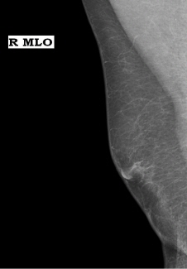
L-MLO  Vänster bröst | Utförs som ovan. | 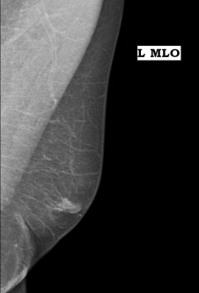
Kriterier MLO | - Körtlar i armhålan och hela bröstet på samma bild.  - Bröstmuskeln (musculus pectoralis major) ska synas ned till mamillen  - Tydlig övergång  - Bröstvårtan i profil  - Väl komprimerat bröst  - Ingen veckbildning
Illustration MLO-projektion (medio-lateral-oblique)
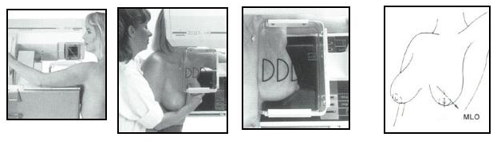

Efter undersökningen
Vid avslutad undersökning | - Stäng undersökningen i SYNGO.  - Öppna matrisfönstret i PACS.  - Presentera bilderna enligt visningsprotokoll.  - Stoppa undersökningen i PACS.

